Дата размещения – 22.02.2024
Дата истечения срока проведения независимой антикоррупционной экспертизы (не менее 5 рабочих дней с даты размещения) – 01.03.2024
Разработчик: главный специалист отдела проектов межевания МКУ «Управление архитектуры и градостроительства ИКМО г.Казани» Гатауллина Венера Гафуровна
e-mail: V.Gataullina@tatar.ru
тел.: +7 843 223 24 44 (доб.61532)

Проект постановления ИКМО г.Казани

Об утверждении проекта межевания территории
по ул.Юлиуса Фучика Приволжского района г.Казани

В целях обеспечения территории градостроительной документацией, на основании заявления МБУ «Институт развития города», в соответствии со статьями 43, 45, 46 Градостроительного кодекса Российской Федерации, статьей 18 Федерального закона от 08.03.2022 №46-ФЗ «О внесении изменений в отдельные законодательные акты Российской Федерации», постановлением Правительства Российской Федерации от 02.04.2022 №575 «Об особенностях подготовки, согласования, утверждения, продления сроков действия документации по планировке территории, градостроительных планов земельных участков, выдачи разрешений на строительство объектов капитального строительства, разрешений на ввод в эксплуатацию», постановлением Кабинета Министров Республики Татарстан от 27.07.2022 №722 «Об установлении в 2022, 2023 и 2024 годах случаев утверждения проектов планировки территории, проектов межевания территории и внесения изменений в указанные проекты без проведения общественных обсуждений или публичных слушаний»:
1. Постановляю:
1.1. утвердить проект межевания территории по ул.Юлиуса Фучика Приволжского района г.Казани согласно приложению к настоящему постановлению;
1.2. опубликовать настоящее постановление, за исключением перечня координат характерных точек границ территории проекта межевания, перечней координат характерных точек границ образуемых земельных участков, перечня координат характерных точек границ планируемых сервитутов транзитных коммуникаций (приложение) (материалы для служебного пользования), в Сборнике документов и правовых актов муниципального образования города Казани;
1.3. разместить настоящее постановление, за исключением перечня координат характерных точек границ территории проекта межевания, перечней координат характерных точек границ образуемых земельных участков, перечня координат характерных точек границ планируемых сервитутов транзитных коммуникаций (приложение) (материалы для служебного пользования), на официальном портале органов местного самоуправления города Казани (www.kzn.ru);
1.4. установить, что настоящее постановление вступает в силу со дня его официального опубликования;
2. Рекомендую:
2.1. МБУ «Институт развития города»:
2.1.1. обратиться без доверенности в Управление Федеральной службы государственной регистрации, кадастра и картографии по Республике Татарстан для проведения государственного кадастрового учета земельного участка и регистрации права муниципальной собственности в отношении образуемого земельного участка с условным обозначением :ЗУ1 согласно приложению к настоящему постановлению;
2.2. собственникам помещений в многоквартирном доме по ул.Юлиуса Фучика, д.8в:
2.2.1. обратиться в Управление Федеральной службы государственной регистрации, кадастра и картографии по Республике Татарстан для проведения государственного кадастрового учета земельного участка с условным обозначением :ЗУ2 согласно приложению к настоящему постановлению;
2.3. МБУ «Институт развития города» и собственникам помещений в многоквартирном доме по ул.Юлиуса Фучика, д.8в:
2.3.1. после постановки земельных участков на государственный кадастровый учет представить информацию о кадастровых номерах земельных участков в Управление архитектуры и градостроительства Исполнительного комитета г.Казани для присвоения адресного номера и внесения сведений в Государственный адресный реестр;
2.4. при последующем использовании земельного участка с условным обозначением :ЗУ2:
2.4.1. обеспечивать безопасность сетей инженерно-технического обеспечения и беспрепятственный доступ к ним для организаций, эксплуатирующих данные сети;
2.4.2. соблюдать ограничения, установленные для зон с особыми условиями использования территории.
3. Возлагаю контроль за выполнением настоящего постановления на первого заместителя Руководителя Исполнительного комитета г.Казани А.Р.Нигматзянова.

Руководитель Р.Г.Гафаров
Утвержден постановлением
Исполнительного комитета
г.Казани
от ____________ № _______

Проект межевания территории по ул.Юлиуса Фучика
Приволжского района г.Казани

Проект межевания территории по ул.Юлиуса Фучика Приволжского района г.Казани состоит из:
I. Положения о проекте межевания территории с приложением перечня координат характерных точек границ территории проекта межевания, перечней координат характерных точек границ образуемых земельных участков, перечня координат характерных точек границ планируемых сервитутов транзитных коммуникаций.
II. Чертежей межевания территории.
Перечень координат характерных точек границ территории проекта межевания, перечни координат характерных точек границ образуемых земельных участков, перечень координат характерных точек границ планируемых сервитутов транзитных коммуникаций являются материалами для служебного пользования и не подлежат публикации в Сборнике документов и правовых актов муниципального образования города Казани и размещению на официальном портале органов местного самоуправления города Казани (www.kzn.ru).

I. Положение о проекте межевания территории

Проект межевания территории подготовлен в целях обеспечения устойчивого развития территории и определения местоположения границ элемента природно – рекреационного комплекса (далее – ПРК), предусмотренного Генеральным планом городского округа Казань, утвержденным решением Казанской городской Думы от 28.02.2020 №5-38, и установления границ земельного участка под многоквартирным жилым домом.
Границы объектов ПРК могут уточняться проектами планировки и межевания территорий, при установлении границ территориальных зон в Правилах землепользования и застройки г.Казани с учетом границ зон с особыми условиями использования территории, границ объектов культурного наследия и других ограничений без уменьшения площади объектов ПРК.
Исключающийся из зоны элементов ПРК земельный участок не соответствует тем параметрам, которыми должен соответствовать земельный участок ПРК (земельный участок является территорией многоквартирного жилого дома).
В целях сохранения элемента ПРК (№1607 «бульвар») проектом межевания территории предусматривается образование земельного участка :ЗУ1 площадью 16094 кв.м из земель неразграниченной государственной собственности с установлением вида разрешенного использования «Благоустройство территории» (согласно ст.26 «Общий градостроительный регламент для всех территориальных зон» Правил землепользования и застройки г.Казани для территориальной зоны Ж4 (Зона многоэтажной жилой застройки) возможно установить вид разрешенного использования «Благоустройство территории», для которого предельно максимальные и минимальные размеры не установлены) без уменьшения площади элемента ПРК.
Земельный участок с условным обозначением :ЗУ1 является многоконтурным земельным участком, состоящим из контуров :ЗУ1(1) и :ЗУ1(2).
В границах образуемого земельного участка :ЗУ1 расположены металлические гаражи. Образование :ЗУ1 возможно после демонтажа гаражей.
Также проектом предусмотрено образование земельного участка :ЗУ2 площадью 5129 кв.м. из земель неразграниченной государственной собственности с установлением вида разрешенного использования «Многоэтажная жилая застройка (высотная застройка)» (согласно Правилам землепользования и застройки г.Казани, утвержденным решением Казанской городской Думы от 16.08.2021 №5-8 (с учетом изменений, внесенных решением Казанской городской Думы от 14.04.2023 №7-22), для вида разрешенного использования «Многоэтажная жилая застройка (высотная застройка)» территориальной зоны Ж4 установлен предельный минимальный размер земельного участка 2200 кв.м., предельный максимальный размер не установлен) под объектом капитального строительства с кадастровым номером 16:50:160305:199 (наименование здания -Многоквартирный жилой дом).
Образуемые данным проектом межевания территории земельные участки отображены в графической части проекта межевания территории.
Земельные участки должны обеспечивать:
- беспрепятственный доступ при необходимости и невозможности выбора другой трассы для прокладки новых инженерных коммуникаций по согласованию с владельцем земельного участка.
- беспрепятственный доступ эксплуатирующих организаций для ремонта и обслуживания существующих инженерных коммуникаций по согласованию с владельцем земельного участка.

II. Чертеж межевания территории
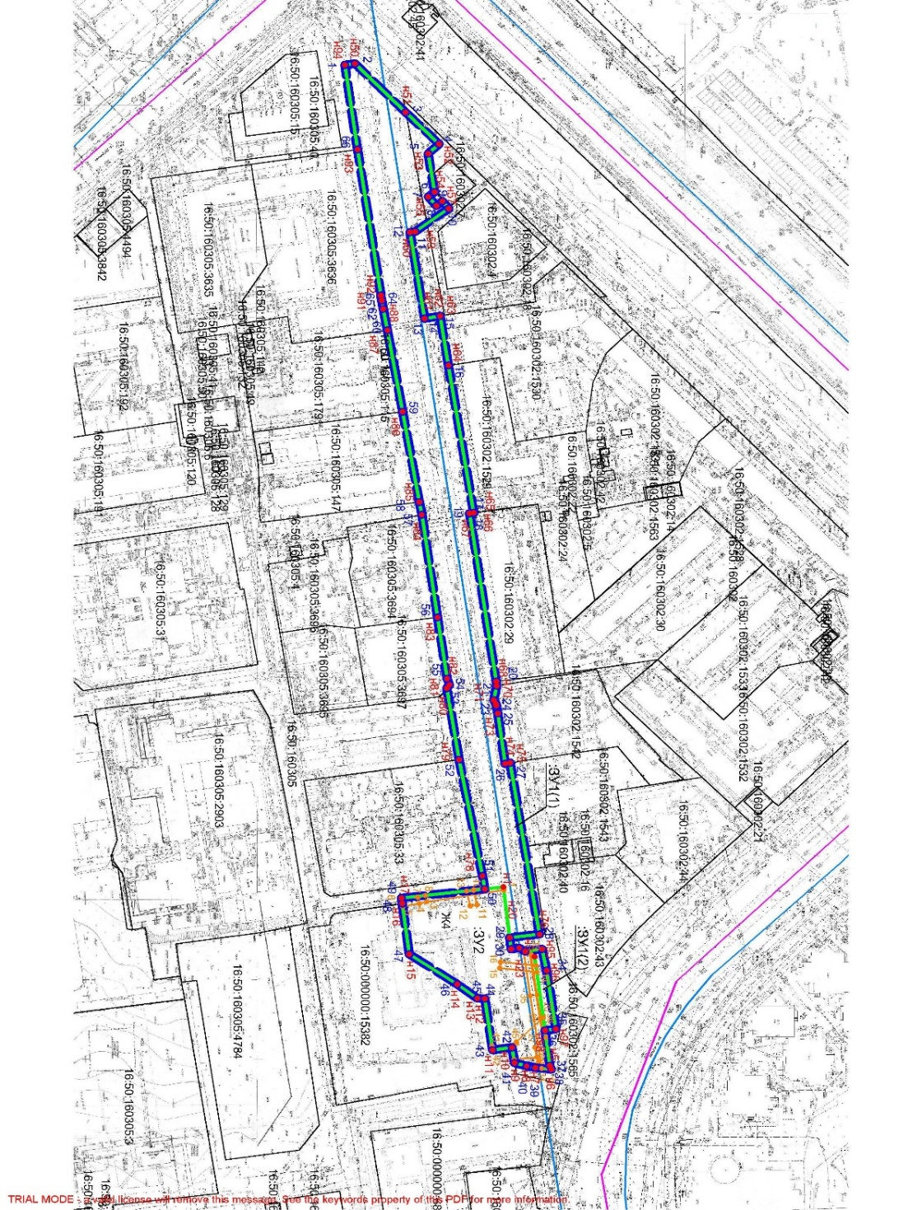
Условные обозначения
 | Граница проекта межевания
 | Границы образуемых земельных участков
 | Граница территориальной зоны
 | Границы существующих земельных участков
 | Границы кадастровых кварталов
 | Границы планируемых сервитутов транзитных коммуникаций
:ЗУ1, :ЗУ2 | Обозначение образуемых земельных участков
Ж4 | Обозначение территориальной зоны
16:50:000000:15382 | Кадастровый номер земельного участка
16:50:160305 | Номер кадастрового квартала
1 | Номера характерных точек границ проекта межевания
н1 | Номера характерных точек образуемых земельных участков
1 | Номера характерных точек планируемых сервитутов транзитных коммуникаций

Чертеж межевания территории
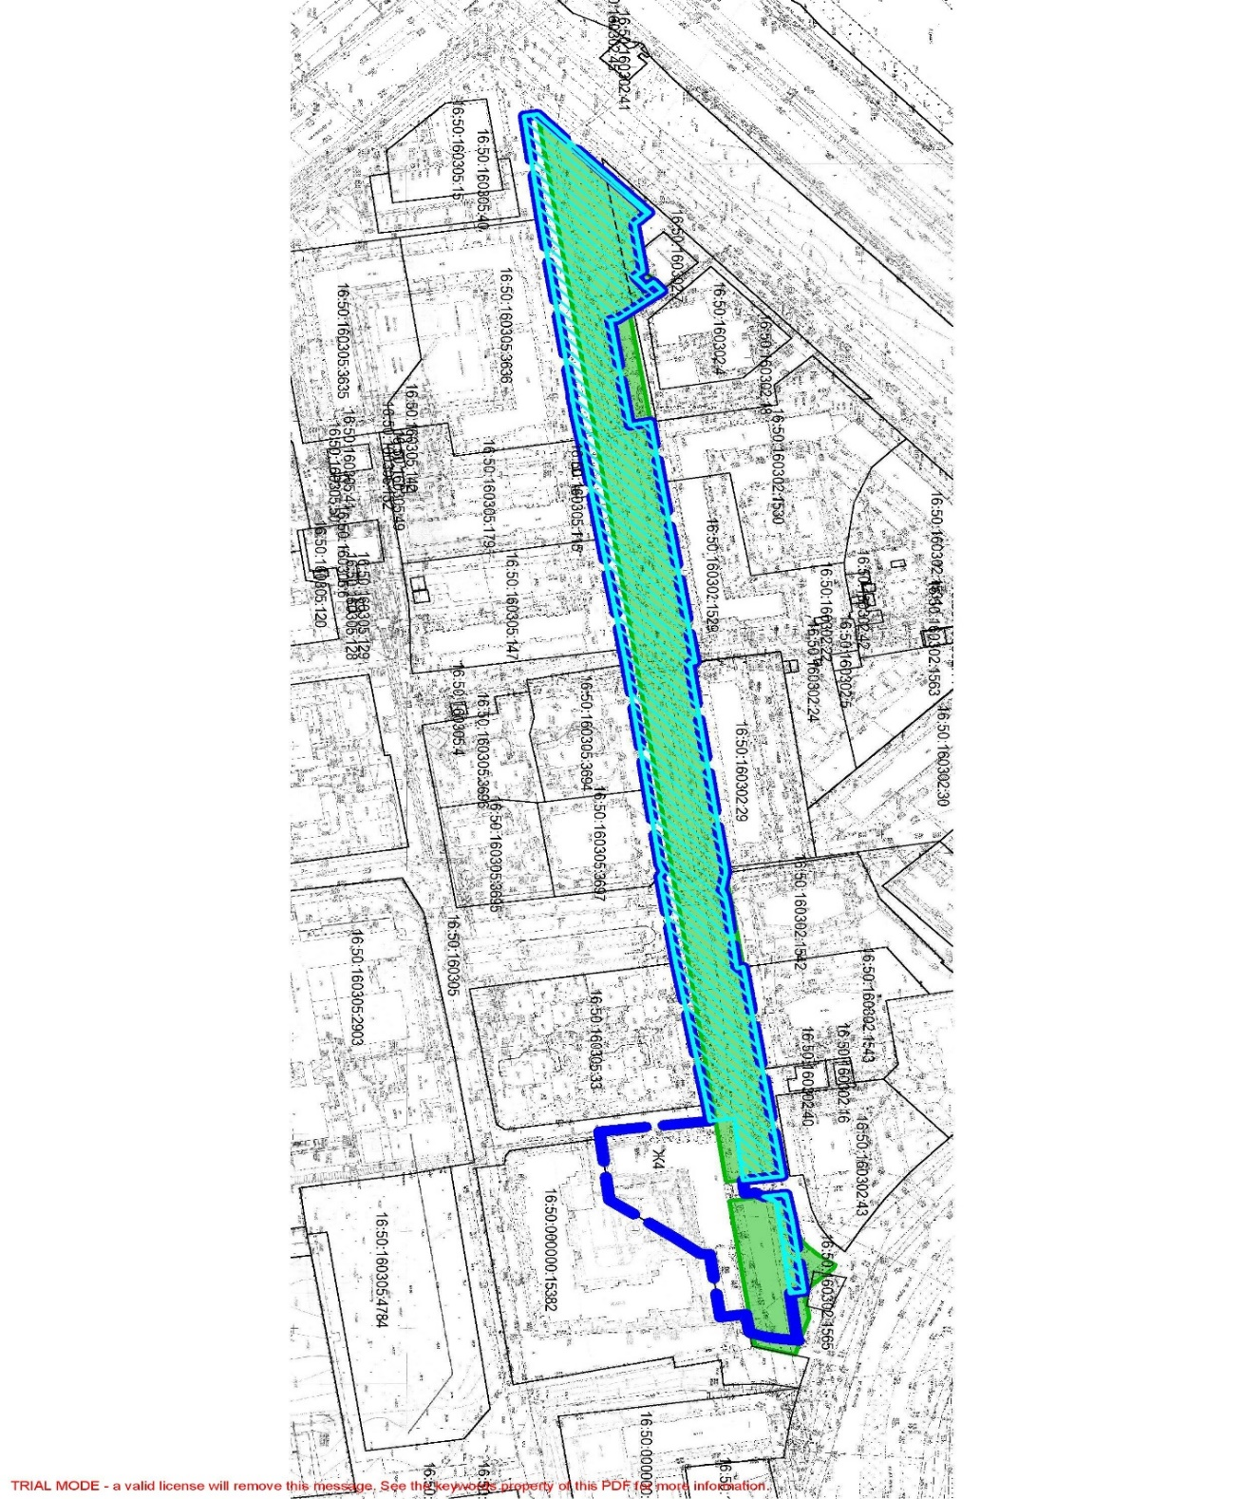
Условные обозначения
 | Граница проекта межевания
 | Существующие границы природно-рекреационного комплекса
 | Устанавливаемые границы природно-рекреационного комплекса
 | Границы существующих земельных участков
16:50:000000:15382 | Кадастровый номер земельного участка
16:50:160305 | Номер кадастрового квартала

________________

